Анализ предоставленного кода
1. Инициализация:
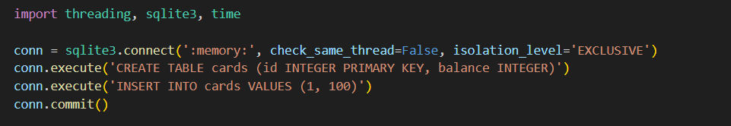
Создается база данных в оперативной памяти с одной записью: карта с id=1 и начальным балансом 100.
2. Логика потока (функция worker):
Каждый поток 5 раз выполняет одну и ту же операцию:
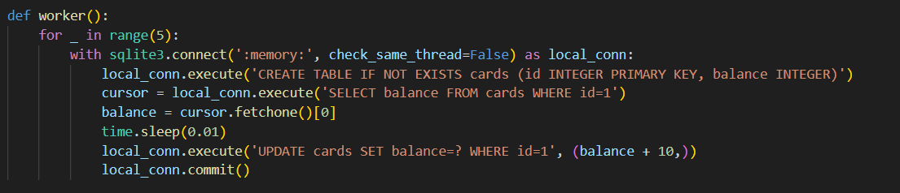
3. Запуск потоков:
Создается и запускается 4 параллельных потока.
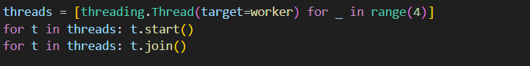
Ожидаемое поведение:
4 потока * 5 итераций * 10 = 200. Исходный баланс 100 + 200 = 300.

Заключение:
В данном коде мы наблюдаем классическую уязвимость Race Condition типа 'Time-of-Check to Time-of-Use' (TOCTOU). Проблема в логике операции пополнения баланса, которая не является атомарной.
Несколько потоков независимо читают одно и то же значение баланса, модифицируют его и записывают обратно. Это приводит к потере данных, так как операция balance = balance + 10 не защищена от параллельного выполнения. В финансовом контексте это прямая уязвимость, ведущая к потере денежных средств.
Пути исправления:
- Атомарность на уровне БД:
Самый правильный способ. Нужно выполнять обновление в одном SQL-запросе: UPDATE cards SET balance = balance + 10 WHERE id=1. В этом случае БД сама гарантирует целостность данных.
- Синхронизация в коде:
Использовать механизмы синхронизации, например, threading.Lock, чтобы сделать весь блок "Чтение-Изменение-Запись" критической секцией. Это менее предпочтительно, так как сложнее для поддержки и может снизить производительность.
- Транзакции с правильным уровнем изоляции:
Использовать транзакции с уровнем изоляции SERIALIZABLE, которые будут блокировать данные для других потоков до завершения текущей операции.

